课程名称： 数字逻辑与数字电路
姓名： 学号： 班级 ： 教师签名：
桌号： 实验地点：
预习（20） | 过程（50） | 报告（30） | 评分
实验时间： 2 0 年 月 日

【实验项目】：用小规模芯片设计组合电路

【实验目的】
1、学习并掌握小规模芯片（SSI）实现各种组合逻辑电路的方法；
2、学习用仪器检测故障，排除故障。
【实验仪器】
1、数字电路学习机 一台
2、74LS00 一片（四二输入与非门）
3、74LS04 一片（六反向器）
4、74LS10 两片（三输入三与非门）

【预习内容】
74LS00：74ls00为四组2输入端与非门（正逻辑），共有54/7400、54/74H00、54/74S00、54/74LS00。
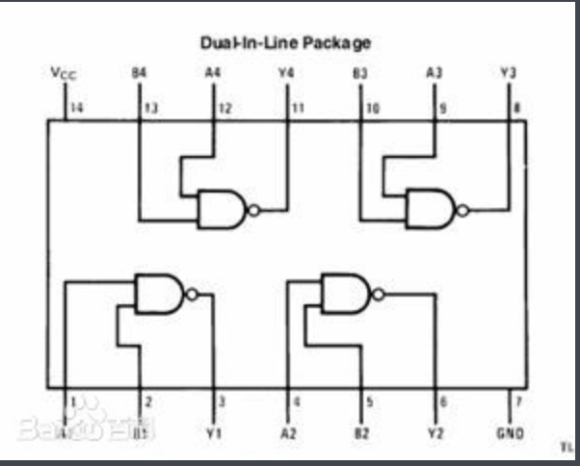

74ls04是带有6个非门的芯片，是六输入反相器，也就是有6个反相器，它的输出信号与输入信号相位相反。六个反相器。共用电源端和接地端，其它都是独立的。输出信号手动负载的能力也有一定程度的放大。
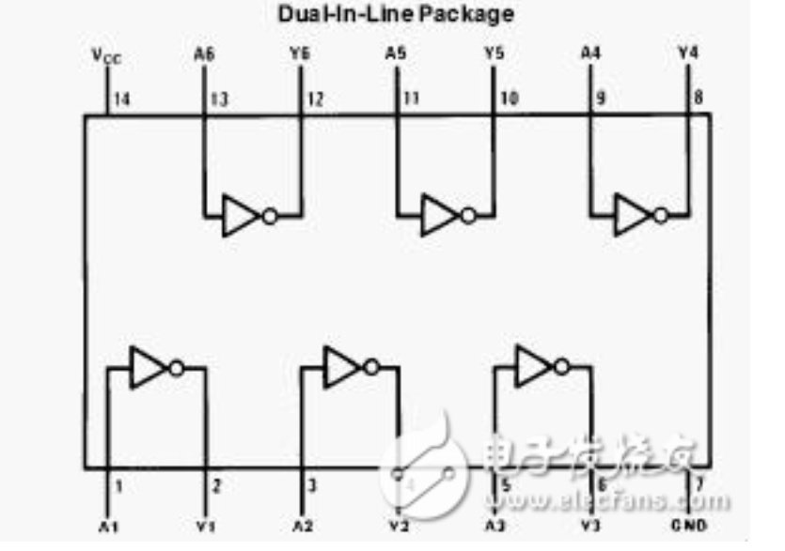

74LS10：74LS10是三3输入与非门，可以用74LS20（双4输入与非门）代替，只要将74LS20的某2个输入短接便成了3输入，只是少了1个与非门。
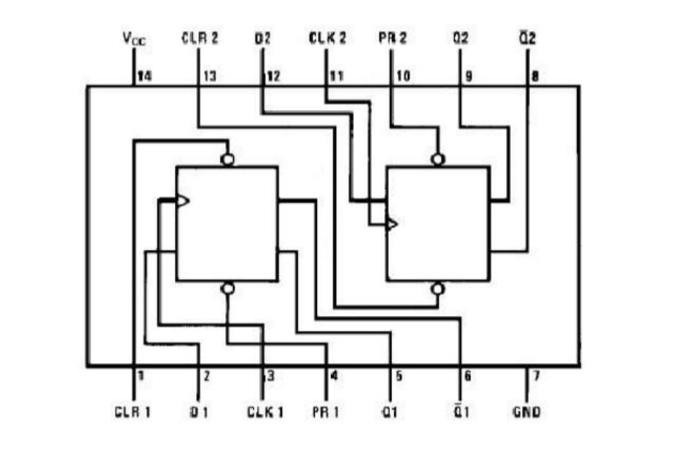

【实验内容及步骤】
1、用所给集成电路组件设计一个多输出逻辑电路。该电路的输入是一个8421BCD码，当电路检测到输入的代码大于或等于（3）₁₀时，电路的输出F₁=1,其它情况F₁=0；当输入的代码小于（7）₁₀时，电路的另一个输出F₂=1，其它情况F₂=0
2、用与非门实现“判断输入者与受血者的血型符合规定的电路”，测试其功能。
要求如下：
人类由四种基本血型— A、B、AB、O型。输血者与受血者的血型必须符合下述原则；O
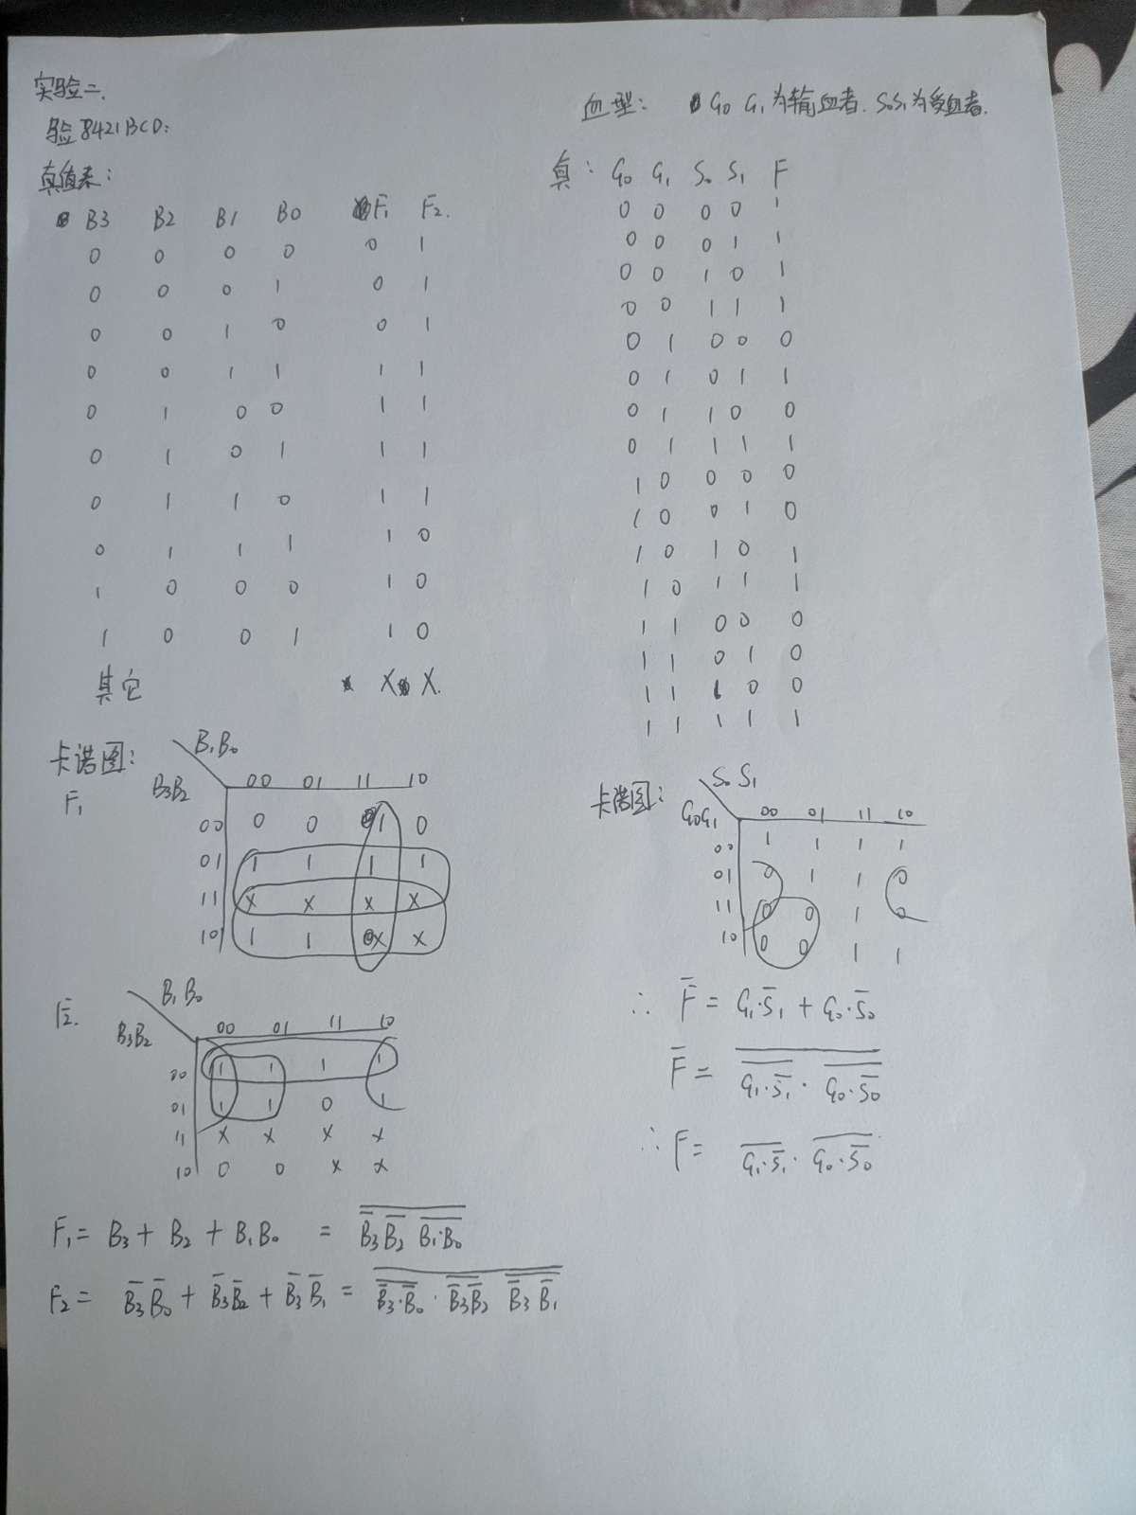
型血可以输给任意血型的人，但O型血的人只能接受O型血；AB型血只能输给AB型血的人，但AB血型的人能够接受所有血型的血；A型血能给A型与AB型血的人；而A型血的人能够接受A型与O型血；B型血能给B型与AB型血的人，而B型血的人能够接受B型与O型血。试设计一个检验输血者与受血者血型是否符合上述规定的逻辑电路，如果输血者的血型符合规定电路，输出高电平（提示：电路只需要四个输入端，它们组成一组二进制数码，每组数码代表一对输血与受血的血型对）。
约定“00”代表“O”型
“01”代表“A”型
“10”代表“B”型
“11”代表“AB”型
卡诺图及真值表如图所示，按照此要求连接芯片

【实验结果】

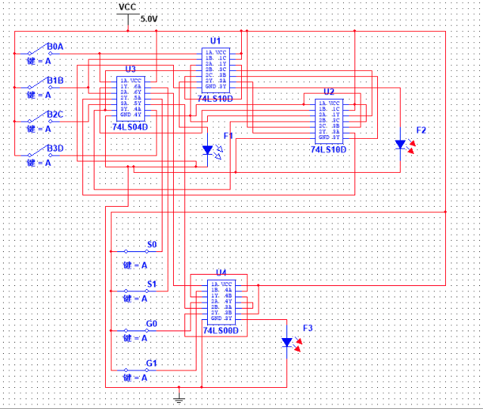

8421BCD检测电路：当电路检测到输入的代码大于或等于（3）10时，电路的输出F1=1，F1发光，其它情况F1=0；当输入的代码小于（7）10时，电路的另一个输出F2=1，F2二极管发光，其它情况F2=0。

输血匹配检测电路：如果输血者的血型符合规定电路，输出高电平，二极管发光，若不匹配二极管不发光

【分析与总结】
设计实验电路的步骤需要熟悉，首先了解设计的电路规律，然后根据规律写出设计电路的真值表，仔细检查是否有错误，然后根据真值表的值，画出对应的卡诺图，对卡诺图进行包圈，然后根据包圈化简表达式，主要化简表达式后需要根据所给芯片化简，本例中需要化简为与非门，而且有时候化简成原电路的非要比原电路简单。根据需要化简。

